PRVA GIMNAZIJA MARIBOR

TRG GENERALA MAISTRA 1

**TV SPREJEMNIKI**

Projektna naloga pri predmetu informatika

Avtor: Eva Mežnar, 1. C

Mentorica: Dagmar Logar, prof.

Maribor, 2011/ 2012

KAZALO VSEBINE

KAZALO VSEBINE 1

UVOD 2

1. RAZVOJ TV SPREJEMNIKOV 3

2. NAMEN IN PODROČJA UPORABE TV SPREJEMNIKOV 4

3. RAZLAGA POJMOV 5

4. VRSTE TV SPREJEMNIKOV Z OPISI 6

4.1. HDTV 6

4.2. SDTV 6

4.3. LDC 7

4.4. PLAZMA 8

4.5. Digitalna televizija 9

4.6. Televizorji z širokim zaslonom 9

4.7. 3D televizorji 10

5. PROIZVAJALCI 11

5.1. Philips 11

5.2. Samsung 12

5.3. Sony 12

6. CENE Tv sprejemnikov 13

7. Ali je lahko monitor tudi TV sprejemnik? 15

8. TRENDI RAZVOJA 16

ZAKLJUČEK 17

STVARNO KAZALO 18

SLIKOVNO KAZALO 19

VIRI SLIK 20

VIRI IN LITERATURA 21

UVOD

*Pri predmetu informatika smo dobili za nalogo izdelavo projektne naloge na izbrano temo. Sama sem si izbrala TV sprejemnike, napravo, ki oddaja televizijsko sliko. Za to temo sem se odločila zato, ker se mi je zdela zanimiva in sem želela izvedeti več o zgradbi sprejemnikov, namenu in področjih uporabe, kakšne tv sprejemnike še poznamo in kako so se razvili in se še bodo v prihodnosti.*

1. RAZVOJ TV SPREJEMNIKOV

TV sprejemniki seveda nisi bili vedno takšni kot so danes. Sprejemniki včasih, so imeli zelo majhen zaslon in veliko dodatnih sestavnih delov. Celotna televizijska oprema je bila spravljena v velikih omarah in nekateri so stali toliko kot majhen avto.

Ideje o televiziji so bile zasnovane že v 19. stoletju, praktično uporabne izvedbe pa so bile izvedene okoli leta 1930. Prvi TV sprejemniki so imeli v ekran vgrajen motor in sistem vrtečih se plošč s spiralno razmeščenimi luknjicami, s katerimi so dobili sliko predmeta na zaslonu. Kasneje je ta sistem nadomestila katodna cev, ki se je z razvojem tehnologije krajšala. Danes TV sprejemniki nimajo več katodne cevi ampak je zaslon drugače sestavljen, na primer iz tekočih kristalov (LDC).

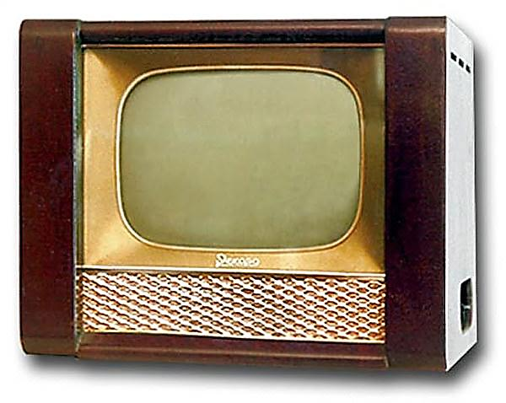

**Slika 1: TV sprejemniki včasih.**

1. NAMEN IN PODROČJA UPORABE TV SPREJEMNIKOV

Televizija se je razvila v enega najpomembnejših medijev. Njen namen je informativen, saj je verodostojen vir novic, ki ima močan vpliv na javno mnenje. Poleg informativnega pa je namen televizije tudi, da ljudi izobražuje (dokumentarne oddaje, filmi) in zabava (npr. zabavne pogovorne oddaje).

Področja uporabe so najpogosteje gospodinjstvih oz. v domovih , domovih za upokojence, lahko so tudi v izobraževalnih ustanovah, v javnih zavodih kjer morajo biti na tekočem z novicami. Vendar v zadnjem času vlogo televizije vse bolj prevzemajo drugi mediji, kot sta internet in računalnik.

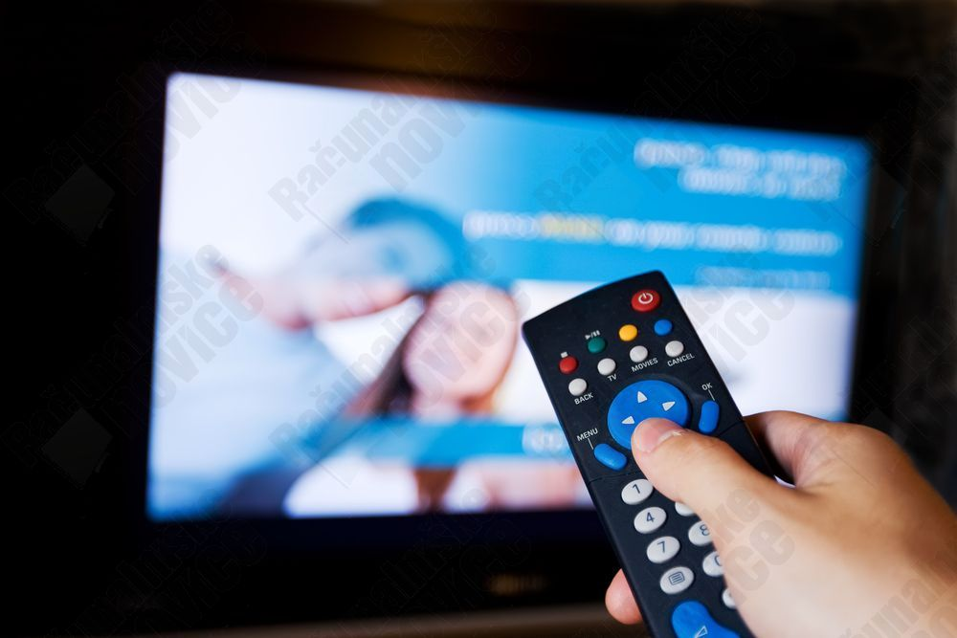

Slika 2: Televizija se je razvila v enega izmed najpomembnejših medijev.

1. RAZLAGA POJMOV

|  |  |  |
| --- | --- | --- |
| **Razlaga pojmov pri tv sprejemnikih** | | |
| **Kotna vidljivost** | Kot v katerem se dobro vidi na zaslon. Kotna vidljivost *npr. 160 stopinj* pomeni, da se na zaslon dobro vidi v kotu 80 stopinj levo, desno, gor in dol od pravokotnice na zaslon. | |
| **Kontrast slike** | Razmerje med najsvetlejšo in najtemnejšo piko na zaslonu. Bolj kontrastna slika pomeni, bolj žareč zaslon in manjše napenjanje oči. | |
| **Prepletena slika** | Celotna slika je sestavljena iz dveh pol slik, vsaka ima polovico vrstic, ki se izmenjujeta.  Pol sliki sta zamaknjeni tako, da skupaj vidimo eno sliko s celotnim številom vrstic. | |
| **Neprepletena slika** | Vsaka slika sestavljena iz polnega števila vrstic. | |
| **Odzivni čas** | Čas potreben, da piksel na zaslonu zažari in ponovno ugasne. Odzivni čas *npr. 25 ms* pomeni, da se na zaslonu lahko v eni sekundi zamenja 40 slik. | |
| **Fosforni zaslon** | Zaslon, ki ima v pasovih razporejene fosforne pike, ki zasvetijo, ko jih zadenejo elektronski žarki. Mrežica, ki je prav tako sestavni del zaslona, omogoča, da zadenejo samo fosforne pasove, ki oddajo svetlobo enake barve, kot je barva signala v žarku. | |
| **Frekvenca osveževanja slike** | Pomeni, kako hitro se slika na zaslonu osveži. Na zaslonu nikoli nimam enotne slike, saj med tem ko snopi osvetljuje zadnje pike zaslona, prve ugašajo. Priporočena frekvenca je 85 Hz. | |
| **Katodna cev** | Je cev v kateri so trije topovi, ki izstreljujejo proti zaslonu elektrone v treh tankih barvnih snopih. V cevi je še posebna elektronika, ki premika snope sem in tja po zaslonu tako, da v določenem časi pikčasto zažari celoten zaslon. | |
| **Piksel** | To so združene slikovne pike, ki žarijo na zaslonu v rdeči, zeleni in modri barvi. Združijo se zato, ker televizor ne zmore nadzorovati vseh moči pik |
| **Slikovna ločljivost** | Število pikslov, s katerimi televizor prikaže sliko na zaslonu. Pri ekrani so imeli standard CGA ( 320 x 240 pikslov). Sledili so mu standardi EGA ( 480 x 360 pikslov) , VGA ( 640 x 480 pikslov) in drugi. |
| **Diagonala zaslona** | Z njo izrazimo velikost zaslona po diagonali. |

1. VRSTE TV SPREJEMNIKOV Z OPISI
   1. HDTV

HDTV je kratica za **High-Definition Television** in pomeni televizijo z višjo razločljivostjo slike. Višja razločljivost slike pomeni, da prikazuje sliko bolj ostro in bolj podrobno. Obstaja več različnih razločljivosti, npr. od 1024 x 768 do 1920 x 1080, pa tudi višje.

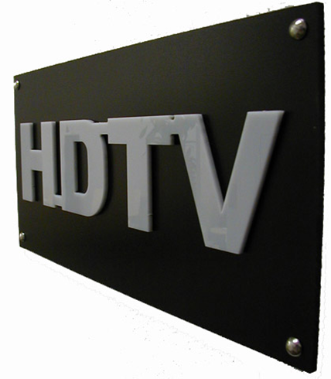

Slika 3: HDTV.

* 1. SDTV

SDTV je kratica za **Standard Definition Television** in pomeni televizijo z standardno ločljivostjo. Ima ločljivost od 525 do 625 vodoravnih vrstic, ki je odvisna od krajevnega sistema.

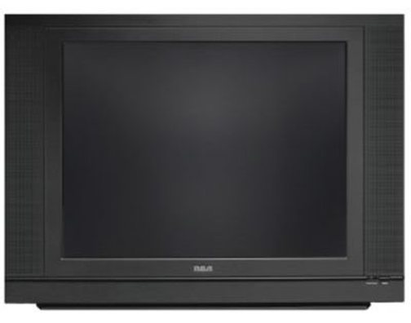

Slika 4: SDTV.

* 1. LDC

LCD ( ang. Liquid crystal display ) pomeni zaslon tekočih kristalov. Zaslon LDC ima plast tekočih kristalov ujeto med dvema polarizacijskima plastema. V začetnem stanju so tekoči kristali zviti. Svetloba, ki seva iz vira za plastmi, se v notranji polarizacijski plasti usmeri, v kristalu zvije za 90 ° in zunanja polarizacijska plast, ki je proti notranji zasukana za 90 °, prepušča svetlobo. Ko med elektrodama steče električni tok,se molekule tekočih kristalov zravnajo, svetloba se ne ukrivi in zunanja polarizacijska plast ne prepušča več.

* **Slabost zaslonov LDC:**

1. fiksna ločljivost, pri kateri dobro prikazujejo sliko. Pri drugačni ločljivosti sliko raztegnjeno čez ves zaslon, vendar rezultat ni vedno najboljši.
2. Pri različnem kotu gledanja lahko prikazujejo barvno zelo popačeno sliko.

* **Prednosti zaslonov LCD:**

1. padla jim je cena in je njihova ponudba danes že povsem enakovredna ponudbi klasičnih TV sprejemnikov.
2. po celem zaslonu imajo zelo ostro sliko zato, trošijo manj
3. zavzamejo manj prostora, saj so ravni in jih lahko obesimo na steno

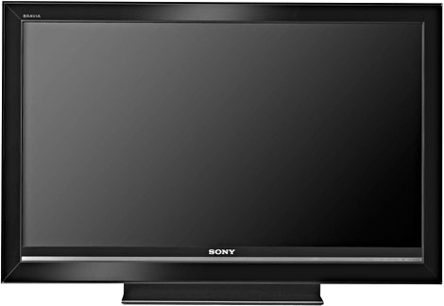

**Slika 5: LDC oz. zaslon tekočih kristalov.**

* 1. PLAZMA

Plazma zaslon je sestavljen iz dveh steklenih plošč, med katerima so majhne celice napolnjene z žlahtnim plinom. Na zgornji in spodnji strani celic so prek celega zaslona križno položene tanke elektrode tako, da je celica v bistvu majhna neonska lučka, ki lahko zažari v rdeči, modri ali zeleni barvi. Pri različno velikih napetostih med elektrodama oddaja celica različno močno svetlobo. Z združevanjem rdečih, modrih in zelenih celic dobimo na zaslonu svetlobno piko, ki lahko zažari v različnih barvah. Zasloni plazma imajo zelo veliko diagonalo ( preko 1 metra).

* **Slabosti plazma zaslonov:**

1. so precej dragi
2. imajo razmeroma kratko življenjsko dobo
3. porabijo velik energije

* **Prednosti plazma zaslonov:**

1. potrebujejo manj prostora in so lažji

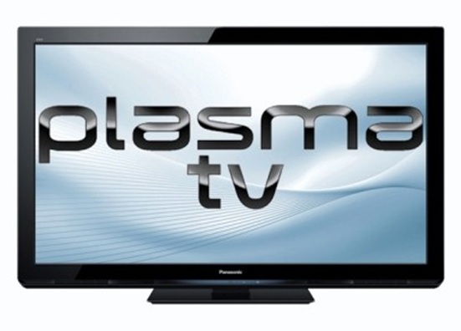

**Slika 6: Plazemski zasloni imajo zelo veliko diagonalo.**

* 1. Digitalna televizija

Digitalna televizija uporablja računalnike za stiskanje signalov za prenos, da učinkovitejše izkoristi omejeno pasovno širino (del elektromagnetnega spektra), ki je na voljo za vsak kanal. Stiskanje omogoča digitalno oddajanje štirih ločenih programov SDTV ali enega programa HDTV v pasovni širini enega samega analognega kanala.

Leto 2010 je bilo v Sloveniji prelomno za televizijo, saj je bil opravljen prehod iz analognega v digitalni način oddajanja zemeljskega tv signala. Prehod ni potekal brez težav in bolečin uporabnikov(zlasti tisti, ki so morali dokupiti sprejemnike ali zamenjati televizorje), toda korak je opravljen.

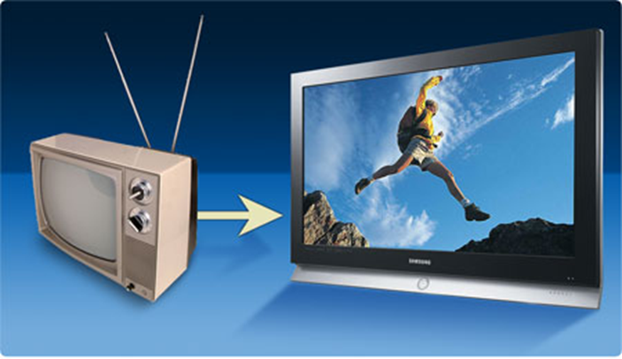

**Slika 7: Digitalna televizija uporablja računalnike za stiskanje signalov za prenos.**

* 1. Televizorji z širokim zaslonom

Ko televizijska postaja oddaja za običajne televizorje, je treba sliko pretvoriti v panoramsko ali znižati. Televizor s širokim zaslonom ima razmerje stranic 16 : 9. Ko televizijska postaja oddaja za običajne televizorje, je treba sliko pretvoriti v panoramsko ali znižati. Pri televizorjih z širokim zaslonom taki kompromisi niso potrebni. Takšno razmerje je bolj primerno za človeško vidno polje ter za ogled filmov in športnih dogodkov.

* 1. 3D televizorji

V zadnjem času pa se že vse pogosteje pojavljajo televizorji z 3D zaslonom. 3D prikaz spreminja celotno področje zabavne elektronike in računalništva. 3D je slika, ki na videz izstopa iz zaslona oz. jo lahko vidimo v globino. 3D film v primerjavi z običajnim vsebuje 2x več podatkov, posnet je namreč z 2 kamerama. Prva v visoki ločljivosti posname slike za levo, druga pa za desno oko. Televizor 3D film sprejme, obdela, in nato izmenično s frekvenco osveževanja prikaže slike videofilma za levo in desno oko. Zaradi tega principa je potrebna uporaba očal, ki zagotavljajo pravilno razpoznavanje prikazane vsebine. Pojavili pa so se tudi prvi zasloni, ki za 3D ne potrebujejo posebnih očal.

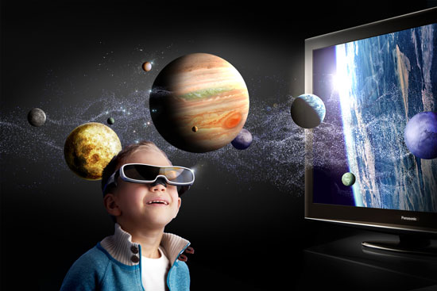

Slika 8: Pojav 3D televizije močno spreminja področje elektronike in računalništva.

1. PROIZVAJALCI

Proizvajalcev TV sprejemnikov na svetu je zelo veliko. Veliko proizvajalcev poleg TV sprejemnikov izdeluje tudi druge tehnične naprave kot so računalniki, telefoni, tiskalniki in še marsikaj. Tako lahko izbiramo med številnimi proizvajalci, ki nas skušajo prepričati z nizkimi cenami in predvsem s kakovostjo. Predstavila vam bom le najbolj poznane oz. najboljše med najboljšimi.

* 1. Philips

**Royal Philips Electronics** je podjetje iz Nizozemske. Raziskave na svetovnem področju kažejo, da imajo širok spekter izdelkov. Izdelujejo izdelke za osebno nego in gospodinjstvo, računalniške izdelke in telefone,televizorje in še marsikaj. Philips zaposluje več kot 122.000 zaposlenih s prodajo in storitvami v več kot 100 državah po vsem svetu. V letu 2011 so imeli prodajo v višini 22,6 milijarde evrov. Philipsovi televizorji prinesejo prizore, zvoke in občutke doživetja ob filmskem platnu v vašo dnevno sobo.

**Ambilight** je posebna tehnologija, ki jo je razvil Philips. To je svetloba, ki seva okrog televizorja, znanstveno dokazano zmanjšuje utrujenost oči, dogajanje iz zaslona pa razširi na steno za televizorjem in hkrati poskrbi za odlično osvetlitev prostora.

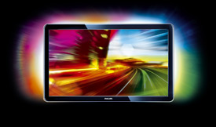

**Slika 9: Trenutno je Philips edini, ki uporablja tehnologijo Ambilight.**

V podjetju Philips so tudi prijazni do okolja. Njihova serija LED-televizorjev porabi do 60 % manj energije kot predhodni ploščati televizorji. Prav tako so zmanjšali količino odpadnega papirja in kartona, saj uporabniškega priročnika ne natisnejo, ampak ga vgradijo kar v televizor.

* 1. Samsung

**Samsung Electronics Co** je vodilno globalno podjetje v tehnologijah polprevodnikov, telekomunikacij, digitalnih medijev in digitalne konvergence. Leta 2008 je ustvaril 96 milijard dolarjev prihodkov od prodaje. Zaposluje pa približno 164.400 ljudi v 179 enotah v 61 državah.

**Samsung Electronics** je vodilni proizvajalec digitalnih televizij, spominskih čipov, mobilnih telefonov in TFT-LCD-jev.



Slika 10: Podjetje Samsung izdeluje tudi telefone.

* 1. Sony

Sony je v preteklem stoletju postal ena izmed najbolj poznanih globalnih blagovnih znamk. Sony je Japonsko podjetje, velik delež proizvodnje pa poteka tudi v Evropi. Sedež podjetja Sony v Evropi je v Berlinu. V Evropi je korporacija Sony zabeležila prihodke v višini 13.88 milijard evrov v fiskalnem letu 2003. Sony izdeluje televizorje, fotoaparate in videokamere, pomnilnike, diske ter baterije. Podjetje Sony tudi mnogo storitev, med drugimi ponujajo tudi 3D tehnologije in storitev Sony Internet Tv.

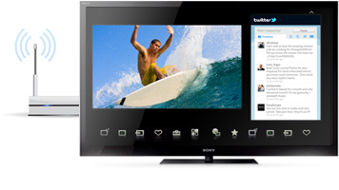

**Slika 11: V storitev Sony Internet TV so vključili zanimive spletne storitve.**

1. CENE Tv sprejemnikov

Na tržišču je zelo veliko različnih vrst TV sprejemnikov in tudi proizvajalcev. Za lažjo predstavo, kakšne naj bi bile cene televizorjev sem naredila manjšo raziskavo.

Primerjala sem cene različnih vrst televizorjev neodvisno od proizvajalca. Cene so samo okvirne, saj so cene tudi znotraj ene vrste TV sprejemnikov zelo različne, zato sem izbrala nekakšne povprečne vrednosti.

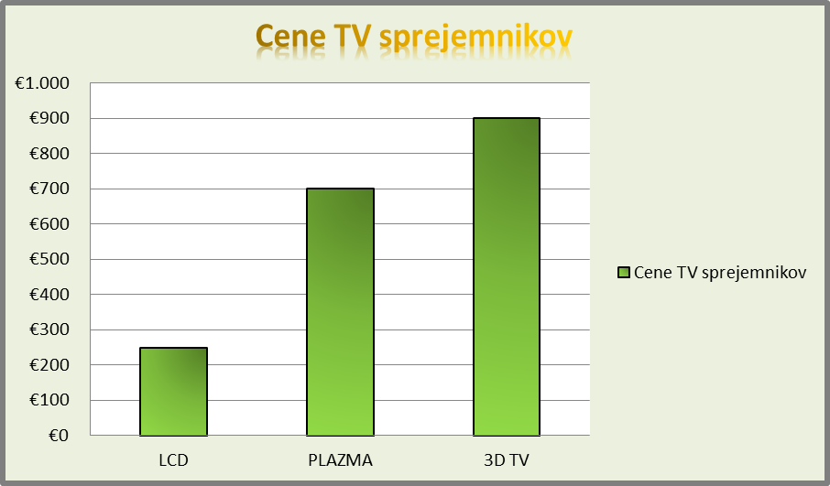

Nato sem naredila še eno raziskavo kjer sem primerjala cene LCD-jev približno iste serije od 3 različnih proizvajalcev televizorjev. Pazila sem na to, da imajo vsi LCD-ji enake oz. podobne lastnosti kot so kakovost gibanja slike in ločljivost zaslona. Svoja opažanja sem prikazala v grafu.

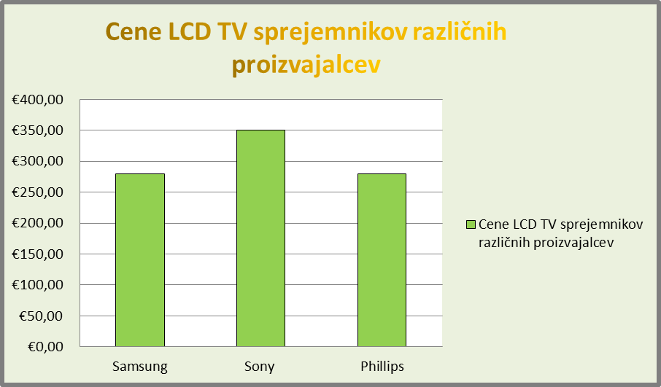

Kot vidimo je najdražji LCD TV sprejemnik od proizvajalca Sony in sicer stane 349, 99 €. Rečemo lahko, da so si cene TV sprejemnikov med posameznimi proizvajalci kar podobne. Drugače je med vrstami TV sprejemnikov, kjer se cene glede na kakovost in druge dejavnike kar precej razlikujejo. Splošno pa lahko rečemo, da LCD-ji najcenejši, za njimi so Plazme in na koncu precej novi 3D TV sprejemniki.

1. Ali je lahko monitor tudi TV sprejemnik?

Odgovor je, da lahko. Takšni monitorji imajo vgrajen TV sprejemnik. Monitor lahko priključimo neposredno na anteno ali kabelsko omrežje in tako v trenutku postane TV sprejemnik. Lahko pa ga kadarkoli odklopimo ter ga priključimo na računalnik preko posebnih vmesnikov. Kakovost TV sprejemnega dela pri takšnih monitorjih je dokaj dobra. Monitorju je lahko priložen tudi daljinski upravljalnik, tako da je delo z njim povsem enako kakor delo z običajnim tv sprejemnikom.

Monitorji z vgrajenim sprejemnikom TV bodo svoje mesto našli povsod, kjer je prostora za dve ločeni napravi premalo, marsikdo pa si ga bo privoščil tudi kot monitor, ki bo hkrati tudi drugi ali tretji televizijski sprejemnik v hiši.

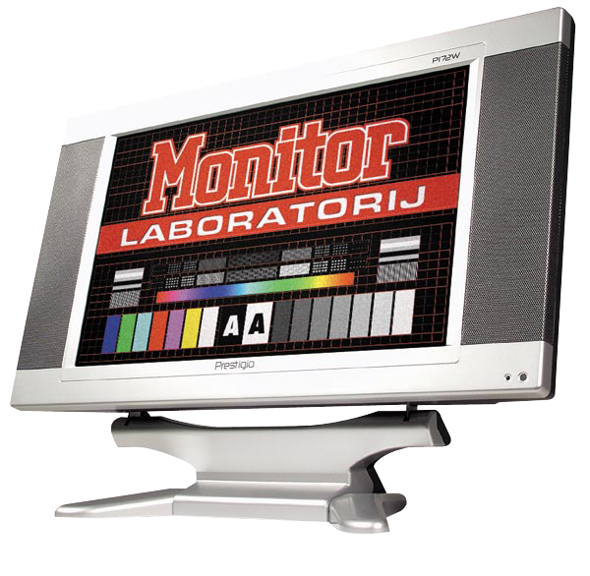

Slika 12: Primer monitorja z vgrajenim TV sprejemnikov je LCD monitor Prestigio P172W.

1. TRENDI RAZVOJA

Na področju zabavne elektronike je najbrž največja novost vse hitrejše združevanje interneta in televizije. Večina zmogljivejših televizorjev ima danes omrežni priključek in omogoča dostop do izbranih spletnih storitev, pa tudi možnost predvajanja večpredstavnih vsebin, ki so na domačih računalniških in pomnilniških napravah.

Veliko trendov razvoja pa se opisala tudi skozi samo projektno nalogo kot so : 3D televizija, ambilight, digitalna televizija …

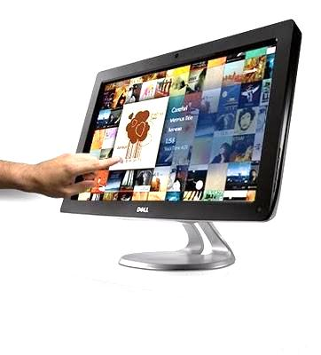

Slika 13: V zadnjem času vlogo televizije vse bolj prevzema internet.

ZAKLJUČEK

*TV sprejemniki so se od začetka do danes kar veliko spremenili. Od debelih, velikih televizorjev z malimi ekrani pa do danes ko imamo veliko različnih vrst TV sprejemnikov z velikimi in ploskimi zasloni je minilo kar nekaj časa. Čeprav v zadnjem času televizijo zamenjujejo drugi mediji , se je televizija v svojem času razvila v enega najpomembnejših medijev, brez katerega si življenje le stežka predstavljamo.*

STVARNO KAZALO

A

Ambilight *Glejte* Philips

K

Katodna cev 5

P

Piksel 5

Proizvajalci 11

Philips 11

Samsung 12

Sony 12

S

Slikovne pike *Glejte* Piksel

T

Trendi razvoja

internet in televizija *Glejte* Sony

V

Vrste tv sprejemnikov 6

3D televizorji 10

HDTV 6

LCD 7

plazma 8

SDTV 6

televizorji z širokim zaslonom 9

SLIKOVNO KAZALO

Slika 1: TV sprejemniki včasih 3

Slika 2: Televizija se je razvila v enega izmed najpomembnejših medijev. 4

Slika 3: HDTV. 6

Slika 4: SDTV. 6

Slika 5: LDC oz. zaslon tekočih kristalov. 7

Slika 6: Plazemski zasloni imajo zelo veliko diagonalo. 8

Slika 7: Digitalna televizija uporablja računalnike za stiskanje signalov za prenos. 9

Slika 8: Pojav 3D televizije močno spreminja področje elektronike in računalništva. 10

Slika 9: Trenutno je Philips edini, ki uporablja tehnologijo Ambilight. 11

Slika 10: Podjetje Samsung izdeluje tudi telefone. 12

Slika 11: V zadnjem času vlogo televizije vse bolj prevzema internet. 16

VIRI SLIK

* Panasonic plazma TV. *Ceneje.si*  [Online]. [Citirano dne 24. januar 2012]. Dostopno na spletnem naslovu: http://www.ceneje.si/avdio-video/televizorji/plazma-tv/panasonic-plazma-tv-tx-p42u30e_-_CX0020DA82.
* Televizorji. *Televizorji* [Online]. [Citirano dne 24. januar 2012]. Dostopno na spletnem naslovu: http://www.televizorji.si/wp-content/uploads/2010/11/televizorji.jpg.
* Monitor LCD. [Online] [Citirano dne 24. januar 2012]. Dostopno na spletnem naslovu: http://info.iztokpetek.si/index.php?main_page=popup_image&pID=1510.
* Like Looking to BIG Window With HDTV. *Gadget News.* [Online]. [Citirano dne 21. maj 2012]. Dostopno na spletnem naslovu: http://www.telekogaua2008.net/wp-content/uploads/2011/05/hd-tv-sacbja-dot-org.jpg.
* SDTV. *BitMob*. [Online]. [Citirano dne 21. maj 2012]. Dostopno na spletnem naslovu: http://bitmob.com/articles/what-does-the-industry-still-owe-to-sdtv-gamers.
* Digitalna televizija. *Telekabel*. [Online]. [Citirano dne 21. maj 2012]. Dostopno na spletnem naslovu: http://www.tin.ba/telekabel/index.php/televizija/digi-tv.html.
* Ambilight. *Philips: sense and simplicity.* [Online]. [Citirano dne 21. maj 2012]. Dostopno na spletnem naslovu: http://www.philips.si/c/televizorji/172479/cat/sl/#/difference/ambilight.
* Sony BRAVIA KDL-46V3000 LCD HDTV. *Uncrate*. [Online]. [Citirane dne 21. maj 20120]. Dostopno na spletnem naslovu: http://uncrate.com/stuff/sony-bravia-kdl-46v3000-lcd-hdtv/.
* Digitalna TV. *Moj mikro blog.* [Online]. [Citirane dne 21. maj 2012]. Dostopno na spletnem naslovu: http://blog.mojmikro.si/2010/09/08/digitalna-tv-nateg-stoletja/.
* We like 3DTV more than 2DTV, says Panasonic study. *Techdigest.* [Online]. [ Citirano dne 21. maj 2012]. Dostopno na spletnem naslovu: http://www.techdigest.tv/2011/09/we_like_3dtv_mo.html.
* Samsung NX100 Digital Camera. *Techwarelabs.* [Online]. [Citirano dne 21. maj 2012]. Dostopno na spletnem naslovu: http://www.techwarelabs.com/samsung-nx100-digital-camera/.
* Sony Internet TV. *Sony*. [Online]. [Citirano dne 21. maj 201]. Dostopno na spletnem naslovu: http://www.sony.si/hub/internet-tv.
* Monitor je lahko tudi TV. *Monitor*. [Online]. [Citirano dne 21. maj 2012]. Dostopno na spletnem naslovu: http://www.monitor.si/clanek/monitor-je-lahko-tudi-tv/.

VIRI IN LITERATURA

1. **Monografske publikacije:**

* WRIGHT, Michael in PATEL, Mukul. 2002. *Kako stvari delujejo.* Ljubljana: Mladinska knjiga. 287 str. Svet knjige. ISBN 86-11-15354-5.
* 1976. *Kako deluje 1.* Ljubljana: Tehniška založba Slovenije. 725 str.
* WECHTERSBACH, Rado. 2005. *Informatika: Učbenik za srednje izobraževanje*. Grosuplje: založba Saji. 439 str. ISBN 961-91143-1-0

1. **Serijske publikacije:**

* VARGA, Miran. 2011. Med računalnikom in televizorjem. *Monitor*, 2011, let. 21, št. 7-8 ( julij- avgust 2011), str. 40-44 ISSN 1318-1017.
* HORVAT, Boris. 2011. Televizija, ki je nekaj več. *Monitor,* 2011, let. 21, št. 2 ( februar 2011), str. 56- 61 ISSN 1318-1017.
* HORVAT, Boris, GEDEI, Peter. 2011. Televizorji 3D- druga generacija. *Monitor,* let. 21, št. 9 (september 2011), str. 52- 55. ISSN 1318-1017.
* LIPUŠ, Jernej. 2011. *Avdio- video priročnik 2011 s praktičnimi nasveti*. Ljubljana: Philips Slovenija d.o.o. Priročnik je bil priložen pri nakupu televizorja, zato ISSN-ja nisem zasledila.

1. **Spletni viri:**

* ŠEPETAVC, Peter. *Monitor je lahko tudi TV* [Online]. Datum zadnje posodobitve: marec 2004. [Citirano dne 21. maj 2012]. Dostopno na spletnem naslovu: http://www.monitor.si/clanek/monitor-je-lahko-tudi-tv/.
* Sony make. Believe. [Online]. [Citirano dne 21. maj 2012] Dostopno na spletnem naslovu: http://www.sony.si/section/zacetna-stran.
* Philips sense and simplicity. [Online]. [Citirano dne 21. maj 2012]. Dostopno na spletnem naslovu: http://www.philips.si/.
* Samsung Slovenija . *Samsung*.[Online]. [Citirano dne 21. maj 2012]. Dostopno na spletnem naslovu: http://www.samsung.com/at/si/.
* Big Bang- vedno nekaj novega. [Online]. [Citirano dne 21. maj 2012]. Dostopno na spletnem naslovu: http://www.bigbang.si/.
* Televizija. *Wikipedija: prosta enciklopedija.* [Online]. Datum zadnje posodobitve 7. maj 2012. [Citirano dne 21. maj 2012]. Dostopno na spletnem naslovu: http://sl.wikipedia.org/wiki/Televizija.